附件3、准考证打印流程

**特别说明：照片现场采集，所以准考证上没有、也不用贴照片。具体报到及考试时间以准考证为准。考生信息以学籍系统为准，请考生提前完善并核对学籍系统中的个人信息。如遇卡顿，请多试几次。**

步骤：

1、请使用谷歌浏览器（其它浏览器可能信息显示不全，或无法打印）

2、登录国家普通话水平测试网（网址：cltt.org）

3、点击测试报名

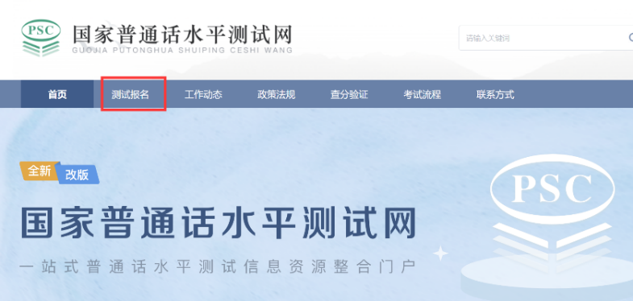

4、点击准考证打印

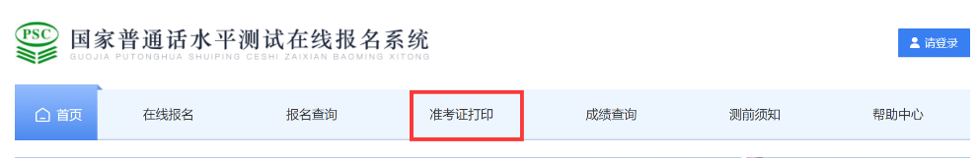

5、输入个人信息（省份选择“四川”）

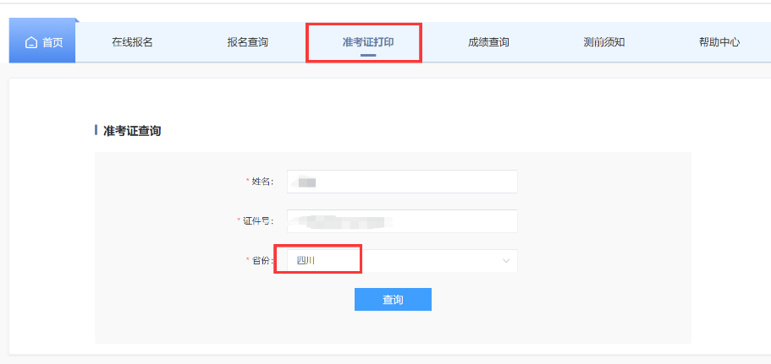

6、点击打印，下载并打印准考证（任意大小纸张均可）。

